Тема. Соціальний устрій в Україні у другій половині XIV - XV ст.

(Розробка уроку історії у 7 класі)

Очікувані результати

Після уроку учні зможуть:
- характеризувати соціальну структуру українського населення в XIV - XV ст.
- порівнювати становище тих чи інших верств населення;
- використовувати діаграми для отримання та зіставлення інформації, самостійно складати їх, узагальнювати матеріал, робити висновки;
- складати історичний портрет князя Констянтина Острозького;

Обладнання: Свідерський Ю.Ю., Ладиченко Т.В., Романишин Н. Ю. Історія України: Підруч. для 7 кл. – К.: Грамота, 2007; карта «Українські землі. Кінець XIV - перша половина XVІ ст.», атлас «Історія України. 7 клас, ілюстрації до теми, картки з джерелами інформації.

Тип уроку: комбінований.

Основні поняття: «соціальна структура», «магнати», «шляхта», «зем’яни», «міщани», «селяни, «духівництво».

Персоналії: Констянтин Острозький.

Дати: 1460-1530 рр. роки життя князя К.Острозького, 1512 р. – перемога К.Острозького над татарам під Вишневцем, 1514 р. – перемога К.Острозького над московським військом у битві під Оршею, 1527 р. – перемога К. Острозького над татарами під Ольшаницею.

Проблемне завдання: Чи міг шляхтич бути біднішим за заможного селянина ? Чи втрачав він у такому разі статус шляхтича?. Поясніть чому.

ХІД УРОКУ

І. Організаційний етап
Вивчення психологічного стану школярів

(Учні піднімають «смайлики», які відповідають їхньому настрою.
Повідомлення теми та мети уроку.

ІІ. Актуалізація знань

Запитання:
- Назвіть держави та покажіть на карті, до складу яких входили українські землі у другій половині XIV - XV ст.
- У складі якої з цих держав перебувала більшість українських земель?
- Установіть відповідність між назвами українських територій і держав, до складу яких входили на початку XVІ ст.
А) Чернігово - Сіверські землі 1) Польща
Б) Волинь, Київщина, Східне Поділля 2) Угорщина
В) Галичина, Холмщина, Західне Поділля 3) Молдавія
Г) Закарпаття 4) Московська
держава
Д) Буковина 5)Кримське
ханство
Е) Крим 6)Литва
Запитання на розвиток хронологічних знань:
- Підписання Кревської унії між Великим князівством Литовським та Польським королівством. ( 14 серпня 1385 р.)
- Грюндвальська битва (15 липня 1410 р.)
- Встановлення васальної залежності Кримського ханства від Османської імперії. (1478 р.)
ІІІ. Вивчення нового матеріалу
Мотивація навчальної діяльності:
- Що таке соціальні стани ? (групи людей з певними правами і обов’язками, що передаються у спадок).
- Що називається соціальною структурою? (порядок розташування соціальних станів у суспільстві).
- Якою була соціальна структура Київської Русі? (Великий Київський князь, князі, бояри, духівництво, купці, вільні селяни, ремісники, залежні селяни, ремісники).
У ч и т е л ь: Всі події, які відбувалися в українських землях у XIV - XVІ ст., насамперед вступ українських земель до складу іноземних держав, значно вплинули на спосіб життя українців. На Україні розвивався новий суспільно-політичний устрій, не схожий на устрій Київської Русі. У цей час посилюються відносини України із західноєвропейськими державами (через Польщу і Литву), що й зумовило організацію українського суспільства за західним зразком. Отже, як позначилася втрата власної державності на соціальному устрої українців, нам належить з’ясувати на цьому уроці.
1.Соціальна структура українського суспільства.
Вивчення даного питання відбувається шляхом опрацювання роздаткового матеріалу в парах. («Діалог Ривіна». Вправа «Змійка»).Протягом 2-х хвилин учні знайомляться з матеріалом, потім переказують один одному. Згодом учні другого варіанту пересідають на одну парту вперед і розказують один одному матеріал, який вони вже засвоїли.
Картка 1. Магнати – власники великих князівських і боярських володінь, які зростали за рахунок великокнязівських дарувань, захоплення общинних земель, купівлі маєтків, освоєння нових земель. У їхніх руках була зосереджена більшість земель.
Картка 2. Шляхта – представники різних соціальних груп, що вели військову службу в князя і могли утримувати себе під час походів. У XVІ ст. шляхта оформлюється в привілейований стан.
Картка 3. Пани – члени великокнязівської ради та найзаможніші феодали, які виїжджали у військові походи зі своїми загонами під власними корогвами. Разом із князями утворювали елітну групу, яка була основою для формування державного апарату.
Картка 4. Зем’яни – дрібна шляхта, колишні вихідці із селян та міщан, які за свою військову службу одержали статус шляхти та земельні володіння.
Картка 5. Духовенство - «церковні люди», які підлягали світському суду, мали значні права та привілеї. Духовенство поділялося на біле (парафіяльні священники, які не давали обітниці безшлюбності) і чорне (ченці, високі духовні ієрархи).
Картка 6. Міщани – цей стан не був однорідним: 1) патриціат (найбагатші та найвпливовіші купці та промисловці); 2) бюргерство (цехові майстри та торговці середньої заможності); 3) міський плебс (ремісники, дрібні торговці).
Картка 7. Селяни – найнижчий прошарок суспільства,теж неоднорідний: 1) чиншові селяни, або данники – особисто вільні, сплачували феодалам натуральну й грошову ренту; 2) тяглі селяни – вели господарство на ділянках, що належали феодалам. Відробляли панщину, виконували повинності та сплачували податки; 3) службові селяни – обслуговували двір феодала.
Запитання до завдання:
1.Назвіть основні стани населення в Україні в XIV - XV ст.
2.Які стани належали до привілейованих верств суспільства?
3. Які посідали нижчі сходинки цієї соціальної піраміди?
4. Чому ви так вважаєте?
Працюємо з діаграмою ( ст.205)
Уважно розгляньте діаграму і виконайте завдання.

УКРАЇНСЬКІ ЗЕМЛІ У СКЛАДІ ВЕЛИКОГО
КНЯЗІВСТВА ЛИТОВСЬКОГО ТА ІНШИХ
ДЕРЖАВ (друга половина XIV ст. – XV ст.)

- Який з основних станів населення в Україні в XIV - XV ст. був найчисленнішим ?
- На які прошарки поділялися привілейовані стани?
- Порівняйте соціальну структуру українського суспільства XIV - XV ст. і періоду Київської Русі. Зробіть висновки.
У ч и т е л ь. Верхівку соціальної ієрархії посідав військово-службовий стан – шляхта. Формування шляхти тривало від XIV до XVІ ст. За цей час вона пройшла шлях від соціально-неоднорідної верстви населення до привілейованого стану суспільства. Вона стала впливовою, організованою силою й становила в Україні 5% населення.
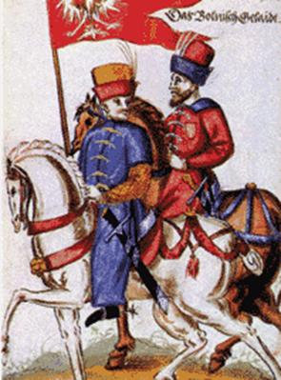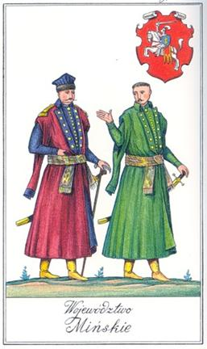

Литовська і польська шляхта.
2. Складання історичного портрета Костянтина Острозького.
Робота із джерелами.
Прочитайте уривок із книги «Історія України в особах: литовсько-руська доба» про князя К.Острозького і дайте відповіді на запитання.
…Переглядаючи щаблі придворної кар’єри Костянтина Івановича, мусимо визнати, що жоден з українських аристократів ніколи не досягав у Великому князівстві Литовському такого високого суспільного становища. До самої смерті він на посту гетьмана очолював русько-литовські збройні сили. 1511 р. князь отримав посаду каштеляни на столичного Віленського замку, а 1522 р. – троцького 9тракайського) воєводи. Два останні пости вважалися найвищими в посадовій ієрархії Великого князівства. За ухвалою 1413 р., їх могли обіймати лише католики, тим часом як князь Костянтин славився як ревний прихильник православ’я… той факт. Що прибульцю з далекої Волині, тобто людині справді «новій» серед вельможної магнатерії, вдалося втриматися на високій хвилі всупереч тому, що за роки його придворного життя помінялося аж три правителі (Казимир Ягайлович, Олександр і Сигізмунд І), свідчить про неабиякі дипломатичні таланти, а простіше кажучи – витримку, обережність і хитрість. З певністю можна сказати й те, що Костянтин Іванович не був безсрібником. Власне, за його життя (і його зусиллями) закладалися економічні підвалини потужності дому Острозьких, чиї статки зросли не менш як удвічі за рахунок великокнязівських пожалувань –вислуг… На 1528 р., коли відбувся перший перепис русько-литовського війська, який дає уявлення про майновий стан тогочасної шляхти, Костянтин Іванович був четвертою за заможністю людиною в країні…

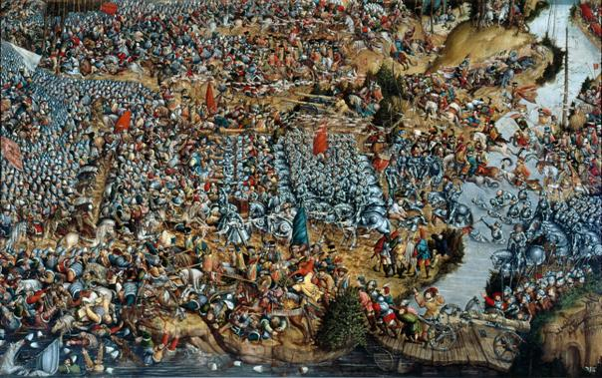
Битва під Оршею.

А) Що ви дізналися про князя Костянтина Острозького?
Б)Завдяки яким якостям йому вдалося зробити блискучу кар’єру, незважаючи на те, що він був православної віри?
В)Використовуючи матеріал підручника та наведений уривок, складіть історичний портрет К.Острозького.
Г)Дайте власну оцінку діяльності князя.
Метод «Мозковий штурм»
(Учні висловлюють власне ставлення до князя як людини, політика, дипломата , славного полководця, ревного оборонця православ’я тощо, визначають його роль у збереженні державницьких традицій українського народу.)
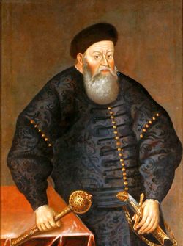

Острозький Костянтин Іванович

Докумети розповідають
До пожежі 1718 року в Успенському соборі Києво-Печерської лаври можна було побачити могильну плиту з таким написано: «Москву з татарами поклав, отримавши 63 перемоги над ними. Пригадай криваві води Росі, Дніпра, Ольшанки, пригадай церкви, замки, монастирі, побудовані ним у Острозі та Вільно, пригадай лікарні й школи, які він заснував, марсову академію для людей рицарського звання і поклонись Костянтину Івановичу Острозькому, найвищому гетьману Великого князівства Литовського».
IV. Узагальнення та систематизація знань
Історичний диктант.
Дати відповідь «так» чи «ні» до наведених тверджень.
- Зем’яни – дрібна шляхта, колишні вихідці із селян та міщан. (так)
- В основі соціальної піраміди українського суспільства в XIV - XV ст. перебували міщани. (ні)
- Міщани, як верства населення поповнювалася вільними селянами та утікачами, які приходили жити в міста. (так)
- Міщан становили найнищий прошарок суспільства. (ні)
- На українських землях після підписання Кревської унії проживало виключно православне духовенство.(ні)
- Обіймати державні посади мали право лише представники шляхти та міщани.(ні)
- Найбільш численною верствою населення на українських землях в XIV - XV ст. була шляхта. (ні)
- Шляхта не була однорідною, а поділялась на кілька прошарків. (так)
- Пани – члени великокнязівської ради та найзаможніші феодали. (так)
- У руках селян була зосереджена більшість земель. (ні)
- Костянтин Острозький був брацлавським і вінницьким намісником. (так)
- Костянтин Острозький зазнав нищівної поразки від московського війська під Оршею 1514 р. (ні)
- Костянтин Острозький надавав велику матеріальну і політичну підтримку розвиткові церковно-культурного життя. (так)
Розв’язання проблемного завдання.
У ч и т е л ь. Повернімось до нашого проблемного завдання.
Чи міг шляхтич бути біднішим за заможного селянина ? Чи втрачав він у такому разі статус шляхтича?
Працюючи в парах з текстом підручника (ст.205-206) та використовуючи отримані знання, дайте відповідь на проблемне завдання.
Вивчення психологічного стану школярів.
Оголошення оцінок учням.
V. домашнє завдання
1. Опрацювати текст підручника (Свідерський Ю.Ю., ладиченко Т.В., Романишин Н.Ю. Історія України: Підруч. Для 7 кл. – К.: Грамота, 2007. - § 23 п.1,2, ст .205-206, 208).
2. Випереджальне домашнє завдання: конкретні учні отримують завдання підготувати повідомлення від імені представників кожного стану українського суспільства XIV - XV ст. про їхні заняття, спосіб життя, побут.

